

- Identificação | - LC INDUSTRIA E COMERCIO DE FRUTAS LTDA - PLANO DE TRABALHO – INOVA/PPGI/IFAM/2026
- Projeto | - [Bio Caroço] - Desenvolvimento de um Sistema de Gestão Inteligente de Coletas
- Coordenador | - Prof. Me. Wenndisson da Silva Souza
- Local de  - Execução | - Instituto Federal de Educação, Ciência e Tecnologia do Amazonas – IFAM  - Polo de Inovação - INOVA/PPGI/IFAM
- Contatos | - IFAM: Alyson de Jesus dos Santos  - (E-mail: alyson.santos@ifam.edu.br / Fone: (92) 99162-5343)  - FAEPI: Matilde de Lima Monteiro  - (E-mail: matilde.monteiro@faepi.org / Fone: 3346-8303)
- Manaus-Amazonas |  | - 05/2026
- 2026 © Instituto Federal de Educação, Ciência e Tecnologia do Amazonas - IFAM

- Todos os direitos reservados.
- As informações contidas neste documento são de caráter confidencial e não podem ser reproduzidas, no todo ou parcialmente, independentemente do método utilizado, salvo autorização expressa da Pró-reitora de Pesquisa e Pós-Graduação do Instituto Federal do Amazonas. Ninguém está autorizado a utilizar o conteúdo desta documentação em materiais que sejam divulgados ao público, por quaisquer meios de comunicação, quer seja na forma oral ou escrita.
- DADOS CADASTRAIS
PROPONENTE
- NOME |  |  |  |  |  | - CNPJ
- Instituto Federal de Educação, Ciência e Tecnologia do Amazonas – IFAM |  |  |  |  |  | - 10.792.928/0001-00
- ENDEREÇO |  |  |  |  | - BAIRRO
- Av. Ferreira Pena, Nº 1109 |  |  |  |  | - Centro
- CIDADE |  | - ESTADO |  |  |  |  | - CEP
- Manaus |  | - Amazonas |  |  |  |  | - 69025-010
- E-MAIL |  |  |  | - TELEFONE
- gabinete@ifam.edu.br |  |  |  | - (092) 3306-0000
- RESPONSÁVEL
- Jaime Cavalcante Alves
- CPF |  |  | - RG – ORGÃO EXPEDIDOR
- 3338.214.702-59 |  |  | - 832550 – SSP-AM
- FUNÇÃO | - PROFISSÃO
- Reitor | - Professor (Servidor Público Federal)
- ENDEREÇO DO RESPONSÁVEL |  |  |  |  | - BAIRRO
- Rua D , Casa 102, Conjunto dos Bancários II |  |  |  |  | - Santo Antonio
- CIDADE |  | - ESTADO |  |  |  |  | - CEP
- Manaus |  | - Amazonas |  |  |  |  | - 69029-460,
CONCEDENTE
NOME |  |  |  |  |  | CNPJ
LC INDUSTRIA E COMERCIO DE FRUTAS LTDA |  |  |  |  |  | 60.369.979/0001-00
ENDEREÇO |  |  |  |  | BAIRRO
AV BOM JESUS, 888 |  |  |  |  | COLÔNIA TERRA NOVA
CIDADE |  | ESTADO |  |  |  |  | CEP
MANAUS |  | AMAZONAS |  |  |  |  | 69.015-300
E-MAIL |  |  |  | TELEFONE
leticiabarreto.461@icloud.com |  |  |  | (92) 99435-8587
RESPONSÁVEL
LETICIA CASTRO BARRETO
CPF |  |  | RG – ORGÃO EXPEDIDOR
033.000.712-24 |  |  | 10.224.473PC/PA
FUNÇÃO | PROFISSÃO
SÓCIA ADMINISTRADORA | EMPRESÁRIO(A)
ENDEREÇO DO RESPONSÁVEL |  |  |  |  | BAIRRO
Avenida Senador Lemos 597 |  |  |  |  | Umarizal
CIDADE |  | ESTADO |  |  |  |  | CEP
Belém |  | PA |  |  |  |  | 66050-000
INTERVENIENTE
NOME |  |  |  |  |  | CNPJ
Fundação de Apoio ao Ensino, Pesquisa, Extensão e Interiorização do IFAM – FAEPI |  |  |  |  |  | 04.623.300/0001-88
ENDEREÇO |  |  |  |  | BAIRRO
Av. Borba, 1144 |  |  |  |  | Cachoeirinha
CIDADE |  | ESTADO |  |  |  |  | CEP
Manaus |  | Amazonas |  |  |  |  | 69065030
E-MAIL |  |  |  | TELEFONE
faepi@faepi-ifam.org.br |  |  |  | (092) 98409-4640
RESPONSÁVEL
Luana Marinho Monteiro
CPF:657.225.822-04 |  |  | RG 13166336 SSP/AM
FUNÇÃO | PROFISSÃO
Diretora Geral
ENDEREÇO DO RESPONSÁVEL |  |  |  |  | BAIRRO
Rua Jorge de Morais , nº 01 |  |  |  |  | Planalto
CIDADE |  | ESTADO |  |  |  |  | CEP
Manaus |  | Amazonas |  |  |  |  | 69044-690

- DESCRIÇÃO DO PROJETO

TÍTULO DO PROJETO:
[Bio Caroço] - Desenvolvimento de um Sistema de Gestão Inteligente de Coletas.

PERÍODO DE EXECUÇÃO: 9 MESES após a assinatura do convênio

PERÍODO DE VIGÊNCIA: 9 MESES após a assinatura do convênio

IDENTIFICAÇÃO: [Bio Caroço] Convênio 002/2026

- MOTIVAÇÃO

A cadeia produtiva do açaí enfrenta desafios críticos na gestão de resíduos sólidos, especificamente na etapa de logística reversa dos caroços, que é fundamental para a sustentabilidade urbana e a viabilidade econômica do setor. O processo atual de coleta e descarte é majoritariamente informal e manual, realizado de forma desestruturada pelos batedores ou por freteiros autônomos sem planejamento. Este método, embora comum, apresenta limitações significativas que impactam o meio ambiente e a eficiência da cadeia, tais como:
- Impacto Ambiental e Sanitário: A falta de coordenação no descarte resulta no acúmulo de toneladas de caroços em vias públicas, terrenos baldios e redes de drenagem. Essa gestão inadequada gera obstrução de igarapés, proliferação de vetores de doenças e custos elevados para o poder público com a limpeza urbana.
Figura 1: Descarte irregular do caroço do açaí e falta de coletores apropriados causam transtornos em Belém.
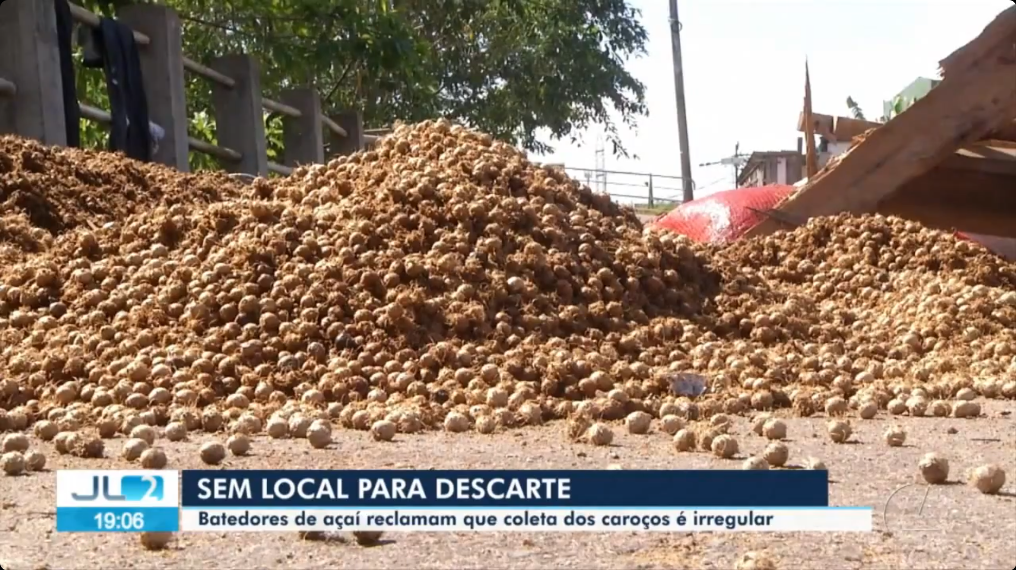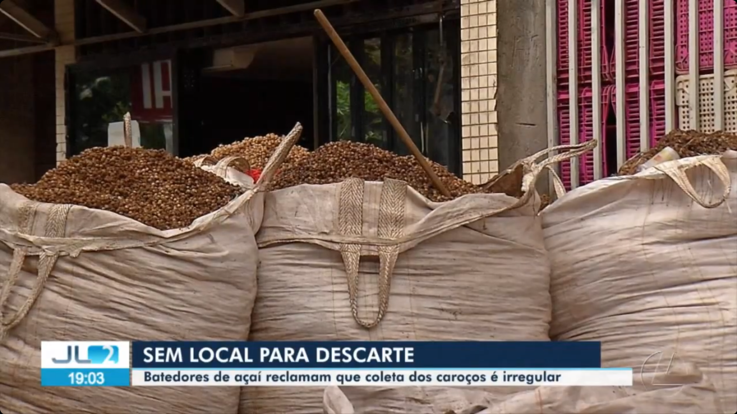
Fonte: https://g1.globo.com/pa/para/noticia/2024/07/03/descarte-irregular-do-caroco-do-acai-e-falta-de-coletores-apropriados-causam-transtornos-em-belem.ghtm

- Ineficiência Logística: A coleta é realizada sem roteirização inteligente. Caminhões circulam com capacidade ociosa ou percorrem distâncias desnecessárias para atender pontos dispersos, podendo elevar drasticamente o consumo de combustível e o tempo operacional.
- Dependência e Informalidade: O processo depende da negociação individual e esporádica entre batedores e transportadores, tornando a coleta vulnerável à indisponibilidade de veículos e à falta de padronização nos preços e horários, o que desestimula o descarte correto.
- Desperdício de Potencial Econômico: A ausência de uma logística eficiente impede que esse resíduo chegue em volume e regularidade à indústria de transformação, onde poderia ser convertido em biomassa energética ou adubo, gerando perda de receita para a bioeconomia local.
Diante dessa realidade, torna-se essencial a busca por uma solução inovadora para garantir a rastreabilidade, a eficiência e a sustentabilidade do processo. A implementação de uma Plataforma de Logística Reversa Inteligente, baseada em Algoritmos de Otimização de Rotas (VRP - Vehicle Routing Problem) e Geolocalização, surge como a tecnologia ideal. Esta abordagem oferece altíssima precisão no planejamento de coletas a um custo marginal próximo de zero por transação, sendo perfeitamente adequada para automatizar a conexão entre batedores e a indústria, resolvendo os desafios logísticos e ambientais apresentados.

- OBJETIVOS E METAS

4.1 Objetivo Geral
Desenvolver e implementar uma plataforma tecnológica de logística reversa inteligente para a gestão de resíduos de açaí, utilizando algoritmos de otimização de rotas e computação em nuvem, visando garantir a rastreabilidade total do processo, a eficiência operacional da coleta e a mitigação do impacto ambiental urbano.

4.2 Objetivos Específicos
- Projetar e estruturar uma arquitetura de software em nuvem escalável, integrando banco de dados espacial e serviços de geolocalização para suportar o monitoramento da operação em tempo real.
- Desenvolver e integrar um motor de otimização de rotas baseado em Inteligência Artificial (Google OR-Tools), capaz de processar múltiplas variáveis logísticas automaticamente, para garantir trajetos de coleta com a menor distância e custo possíveis.
- Desenvolver e implementar aplicativos móveis nativos (Android e iOS) para batedores e motoristas, utilizando a tecnologia React Native, visando garantir acesso robusto a recursos de hardware (como GPS em segundo plano e notificações push) e funcionamento offline-first, assegurando a operação contínua mesmo em áreas com instabilidade de conectividade.
- Validar o sistema em ambiente operacional real (Piloto), comprovando a redução do tempo de deslocamento e o aumento do volume de resíduos recuperados em comparação com o método de coleta informal/manual.
- Reduzir a ociosidade da frota de transporte e os custos com combustível, gerando dados auditáveis que viabilizem a comercialização do caroço como biomassa energética para a indústria.

- ESCOPO

5.1. Escopo Geral
O projeto abrange o ciclo de vida completo de desenvolvimento da plataforma de software Bio Caroço, desde a engenharia de requisitos e arquitetura de dados até a codificação, implantação em nuvem e a validação. O sistema será projetado para operar como um serviço contínuo (SaaS - Software as a Service), recebendo solicitações de coleta em tempo real via aplicativo móvel, executando o cálculo de rotas otimizadas de forma autônoma na nuvem e distribuindo as ordens de serviço para os motoristas. A solução visa atacar o gargalo logístico da cadeia do açaí com uma tecnologia de geoprocessamento acessível, escalável e de alto impacto na sustentabilidade urbana. O projeto contempla ainda módulos de engajamento do usuário, inteligência de negócios (BI) para investidores e arquitetura multilíngue visando escalabilidade internacional.

Atividades do Projeto:
- Design e Engenharia de Software: Modelagem do banco de dados espacial, definição da arquitetura de microsserviços e prototipação das interfaces de usuário focadas na simplicidade operacional para batedores e motoristas.
- Infraestrutura e Integração: Provisionamento do ambiente de nuvem, implementação de pipelines de CI/CD (Integração e Entrega Contínuas) e integração com serviços de mapas.
- Desenvolvimento de Algoritmos e Backend: Programação da lógica de otimização de rotas utilizando Python e Google OR-Tools, e desenvolvimento das APIs Serverless para orquestrar a comunicação entre os aplicativos e o banco de dados.
- Desenvolvimento Frontend (Mobile/Web): Codificação dos aplicativos móveis nativos utilizando o framework React Native para as plataformas Android e iOS, garantindo acesso a recursos de hardware. Desenvolvimento do painel administrativo Web para gestão da frota.

Figura 2: Conceito Visual das Interfaces: App do Batedor para solicitação.
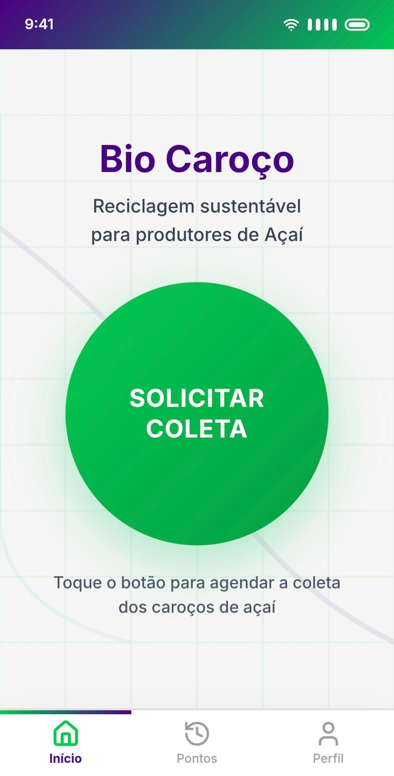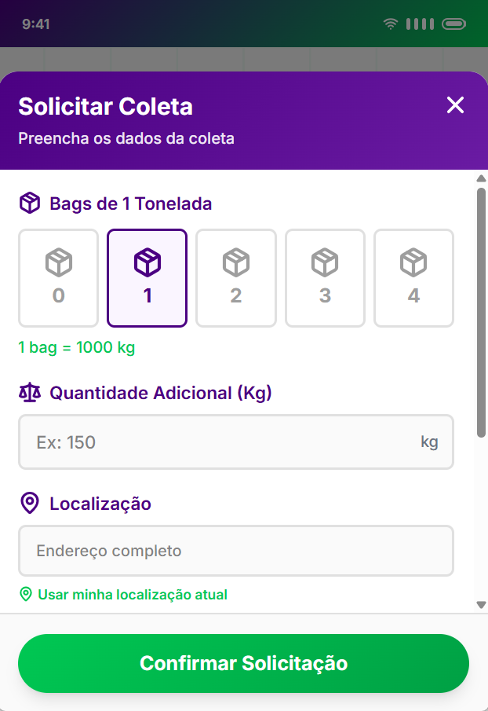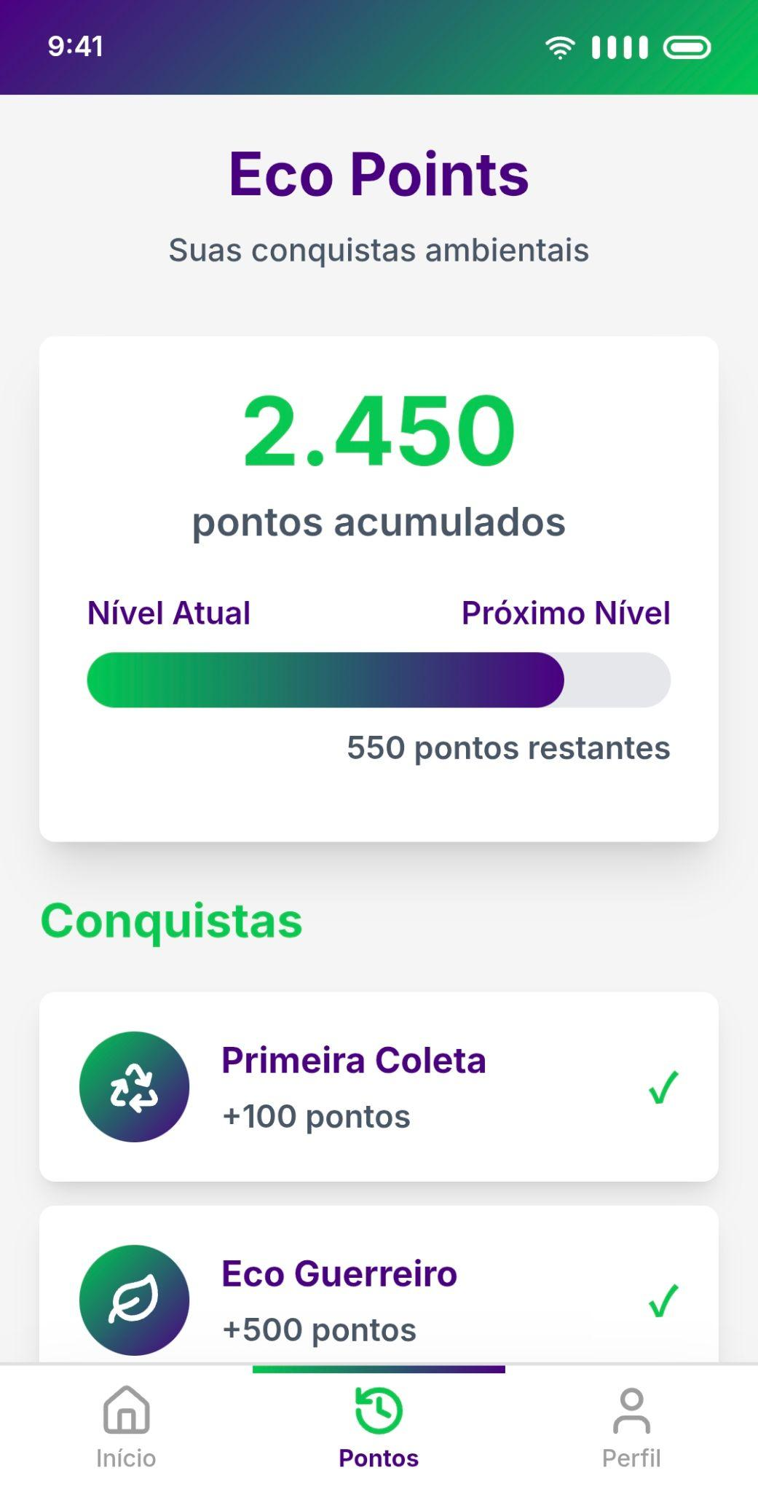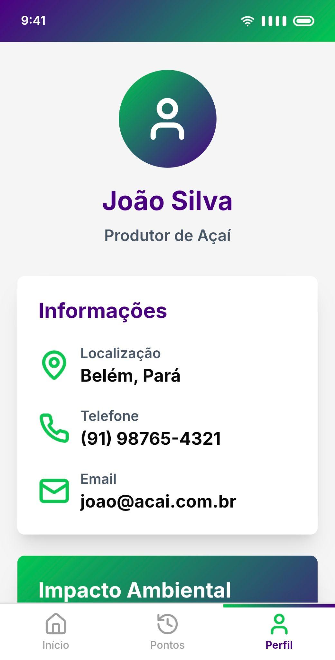

Figura 3: Conceito Visual das Interfaces: App do Motorista para rotas.
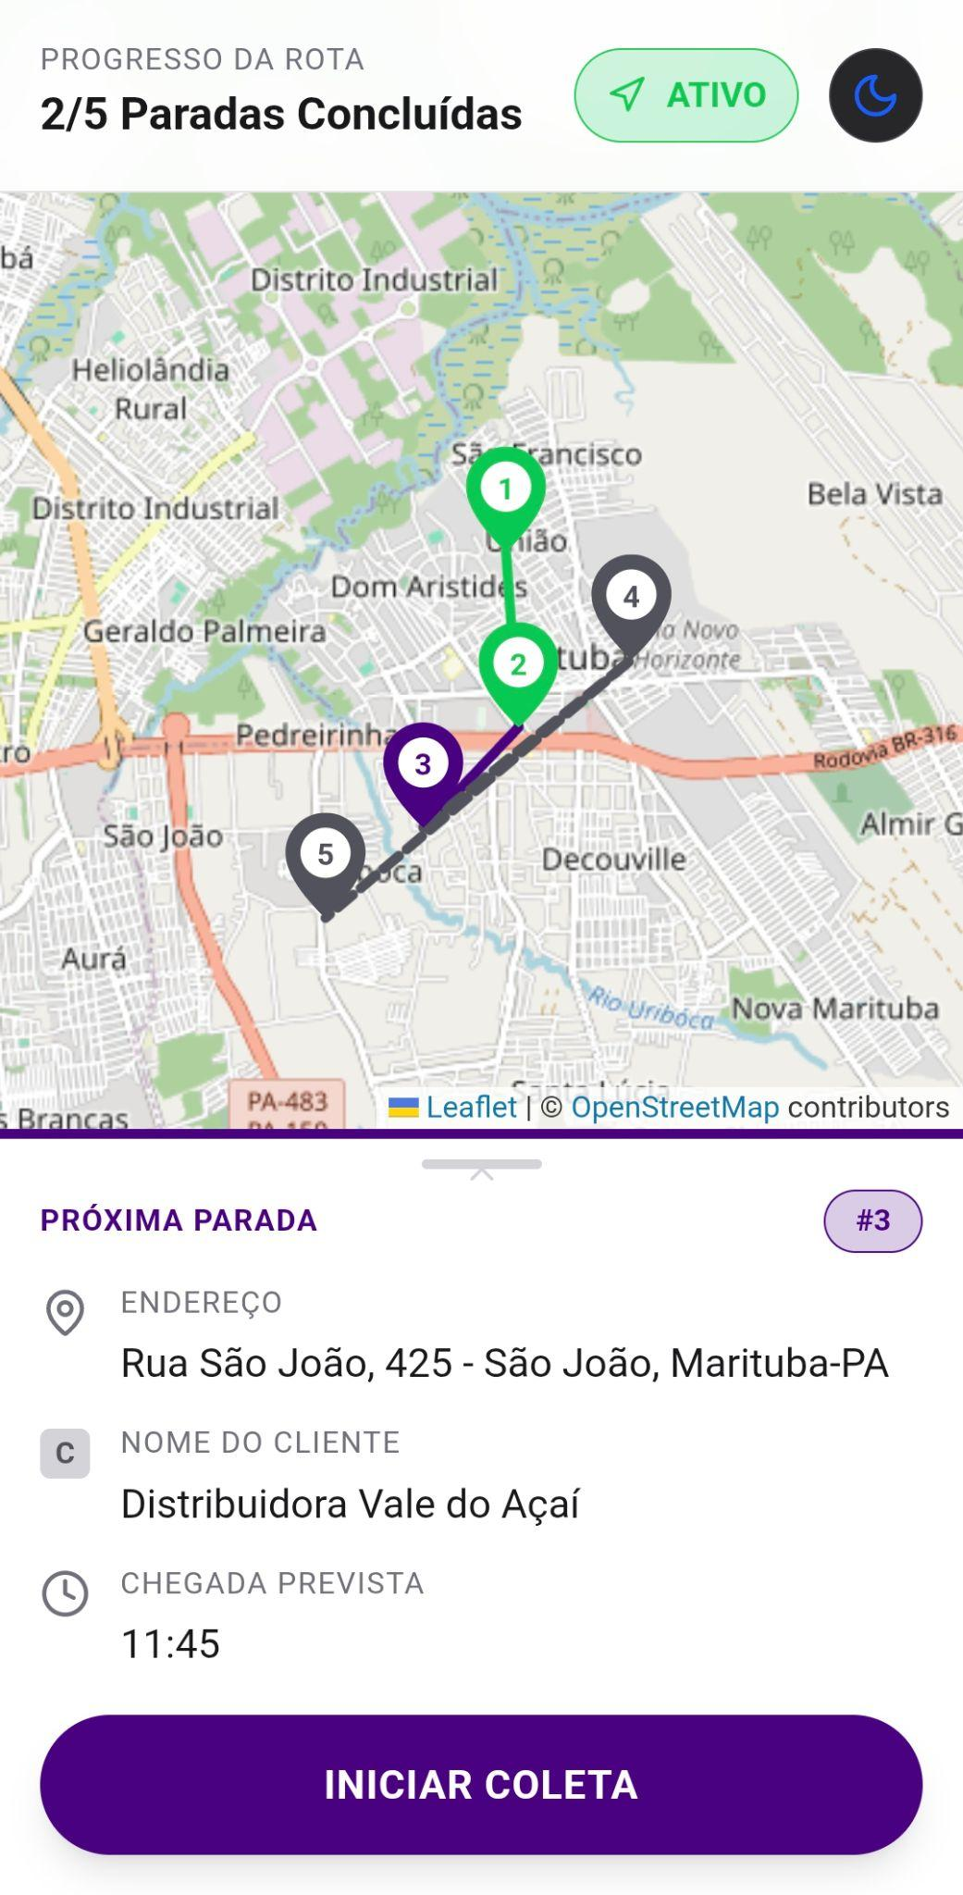

- Módulo de Gestão de Engajamento e Comunicação: Desenvolvimento de uma camada de comunicação ativa (CRM) integrada aos aplicativos, composta por um motor de Notificações Push e gatilhos automatizados para incentivar a retenção dos batedores e alertar sobre a chegada do caminhão.

Figura 4: Conceito Visual das Interfaces: Dashboard de Gestão Estratégica.
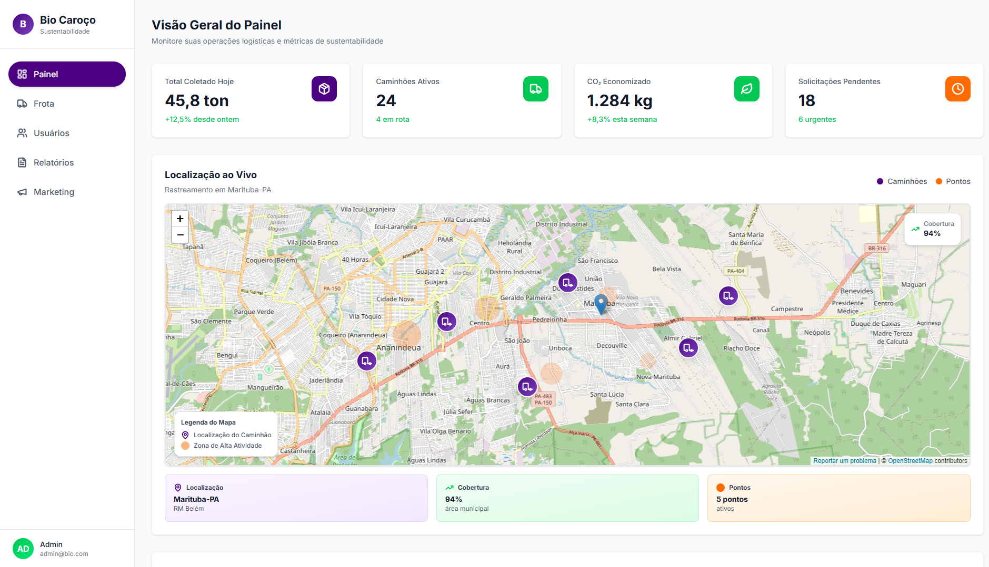

- Internacionalização e Inteligência Estratégica: O sistema será desenvolvido com arquitetura multi-idioma, suportando Português, Inglês e Espanhol, visando escalabilidade para mercados latino-americanos e apresentação para fundos globais. Incluirá também um módulo de BI (Business Intelligence) para possíveis investidores, focado na transparência de métricas ESG (Environmental, Social and Governance) e ROI financeiro.
- Testes e Validação: Execução de simulações de rotas em ambiente virtual para aferir a precisão do algoritmo e realização de piloto em campo para validar a usabilidade e a redução de custos logísticos.

5.2. Estrutura Analítica do Projeto
A estrutura analítica do projeto (EAP) será organizada em cinco macroetapas:
- Planejamento e Definição de Requisitos
  - Levantamento detalhado dos requisitos funcionais e não-funcionais dos aplicativos (Mobile e Web) e da infraestrutura de nuvem.
  - Mapeamento do fluxo de dados e definição das regras de negócio para a roteirização (capacidade de carga, janelas de tempo, geofencing).
  - Análise de riscos técnicos e definição da arquitetura de segurança da informação.
- Arquitetura e Design da Solução
  - Modelagem do banco de dados geográfico (PostGIS) e desenho da arquitetura de microsserviços.
  - Prototipação de interfaces (UI/UX) de alta fidelidade para os aplicativos do batedor, do motorista e painel administrativo.
  - Configuração do ambiente de desenvolvimento e implementação da Infraestrutura como Código (IaC).
- Desenvolvimento e Integração de Sistemas
  - Codificação do Backend (APIs Serverless) e implementação do algoritmo de otimização de rotas (VRP) em Python.
  - Desenvolvimento do Frontend dos aplicativos móveis nativos (Android e iOS) utilizando o framework React Native, com arquitetura offline-first e integração nativa com serviços de mapas e geolocalização.
  - Integração completa entre as camadas de banco de dados, motor de inteligência artificial e interfaces de usuário.
- Validação e Testes em Escala Piloto
  - Execução de testes unitários automatizados para validação da lógica de negócios e segurança.
  - Simulação de cenários de rotas em ambiente virtual (JIG de Software) para estresse do algoritmo.
  - Realização de projeto piloto em campo com usuários reais para ajustes finos de usabilidade e calibração do sistema.

- Implantação e Documentação
  - Deploy da versão final da plataforma em ambiente de produção escalável.
  - Elaboração da documentação técnica final (arquitetura, manuais de uso e API docs) e transferência de tecnologia.

5.3. Tecnologias e Ferramentas Utilizadas
- Infraestrutura em Nuvem: Plataforma em nuvem utilizando arquitetura Serverless para alta disponibilidade.
- Banco de Dados Espacial: PostgreSQL com extensão PostGIS para armazenamento, indexação e processamento de dados geográficos.
- Interface Mobile: Framework React Native para desenvolvimento de aplicativos nativos multiplataforma (Android/iOS).
- Interface Web (Admin): React.js para o painel de gestão.
- Otimização Matemática: Biblioteca Google OR-Tools executada em Python para resolução do Problema de Roteamento de Veículos (VRP).
- Geolocalização: APIs do Google Maps Platform para geocodificação, cálculo de matrizes de distância e renderização de mapas.
- DevOps e Automação: Uso de ferramentas de Infraestrutura como Código (IaC) para provisionamento automatizado de infraestrutura e implementação de pipelines de CI/CD em ambientes de nuvem.
- Engajamento e Notificações: Firebase Cloud Messaging (FCM) ou OneSignal para disparo e gestão de mensagens push multiplataforma.

Figura 5: Arquitetura Lógica e Fluxo Operacional da Plataforma Bio Caroço.
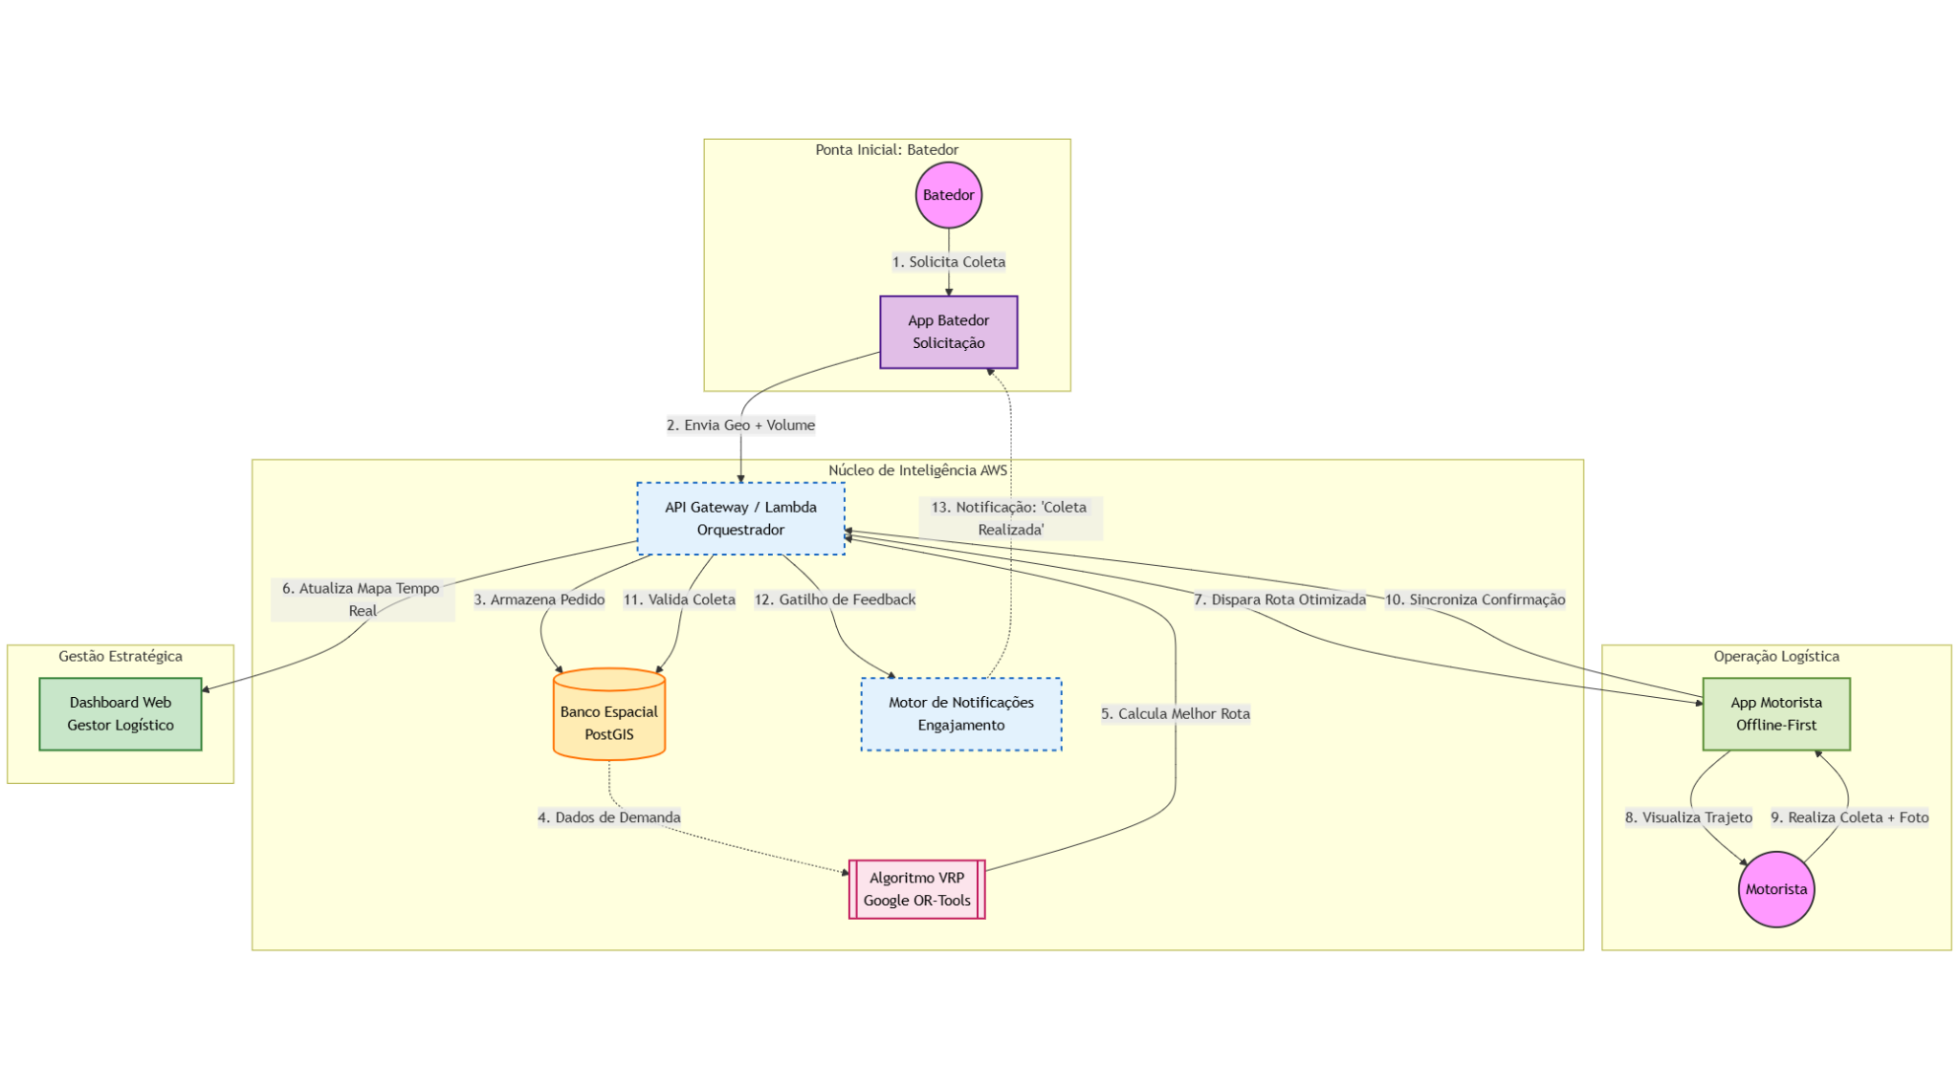

5.4. Vulnerabilidades do projeto
Apesar das vantagens tecnológicas, o projeto apresenta algumas vulnerabilidades que devem ser monitoradas:
Qualidade dos Dados Geográficos: A eficiência da otimização de rotas dependerá diretamente da precisão das coordenadas GPS capturadas e do cadastro correto dos endereços pelos usuários.
Adesão dos Usuários (Batedores): A transição de um modelo de solicitação verbal/informal para um aplicativo digital pode encontrar resistência inicial devido à barreira tecnológica ou cultural.
Conectividade e Sombra de Sinal: A operação em áreas periféricas pode sofrer com instabilidade na rede móvel (4G/5G), exigindo robustez nas funcionalidades offline do sistema.
Custos Variáveis de Nuvem: O modelo de cobrança por uso da infraestrutura em nuvem e APIs de mapas exige monitoramento financeiro rigoroso para evitar custos imprevistos em escala.

5.5. Plano de Risco
Risco | Probabilidade | Impacto | Prioridade | Ação
Baixa adesão dos usuários (Batedores) ao aplicativo | Média | Alto | Alta | Simplificar radicalmente a interface (UX) e implementar gamificação (recompensas).
Instabilidade de conexão (4G/5G) nas áreas de coleta | Alta | Médio | Alta | Garantir arquitetura Offline-First no React Native (banco de dados local) para que o app funcione plenamente sem internet.
Imprecisão de geolocalização em áreas não mapeadas | Média | Alto | Alta | Implementar funcionalidade de ajuste manual de coordenadas ("aquele arrastar pino vermelho") e cadastro por referência no App.
Custos de Nuvem acima do orçamento | Baixa | Alto | Média | Configurar alertas rigorosos de orçamento, otimizar o código do algoritmo e desligar ambientes de teste à noite ou não uso.
Rejeição ou demora na aprovação das Lojas (Apple/Google) | Média | Médio | Média | Iniciar o processo de validação nas lojas (Beta Testing) antecipadamente e seguir estritamente as diretrizes de design system.

Esses fatores serão continuamente monitorados e mitigados ao longo da execução do projeto, garantindo maior segurança e confiabilidade na implementação do sistema.

- ESTRATÉGIA

O projeto será conduzido pelo IFAM, na qualidade de Unidade EMBRAPII, com expertise em tecnologias para processos de manufatura, fornecendo suporte ao setor industrial por meio de pesquisa, desenvolvimento e inovação (PD&I). Nesse cenário, a EMPRESA CONCEDENTE integra a parceria entre EMBRAPII e Sebrae, que tem como objetivo estimular projetos inovadores para micro e pequenas empresas (MPEs). O acesso a recursos subsidiados e suporte técnico especializado proporcionará à empresa uma oportunidade única de acelerar o desenvolvimento de soluções tecnológicas, promovendo competitividade e sustentabilidade no contexto amazônico.
Para a execução do projeto, o IFAM contará com uma equipe multidisciplinar composta por pesquisadores, colaboradores internos e externos, além de alunos de nível superior. Essa equipe realizará reuniões periódicas com representantes da EMPRESA CONCEDENTE, garantindo a definição e priorização das funcionalidades a serem desenvolvidas. Com base nessas diretrizes, serão conduzidas pesquisas para fornecer o embasamento teórico necessário ao projeto. Em seguida, a equipe se dedicará ao detalhamento e desenvolvimento dos módulos da solução.
A execução do projeto seguirá uma metodologia híbrida, combinando as abordagens ágeis do SCRUM e as práticas de gestão de projetos do PMBOK. O SCRUM será utilizado para o desenvolvimento contínuo do sistema de monitoramento e extração, com ciclos curtos de entrega (sprints), permitindo que a EMPRESA CONCEDENTE acompanhe a evolução do projeto em intervalos regulares. Isso possibilitará feedbacks constantes, ajustes rápidos e a priorização de funcionalidades de forma dinâmica. Já o PMBOK será utilizado para garantir o controle eficiente dos recursos, riscos, cronograma e requisitos legais, com uma estrutura clara e marcos definidos em cada fase do projeto.
Esse modelo híbrido combina a flexibilidade do SCRUM no desenvolvimento tecnológico com o rigor e a organização do PMBOK na gestão geral do projeto, garantindo maior eficiência e alinhamento com as necessidades da EMPRESA CONCEDENTE.

- PLANO DE AÇÃO

Atividade 1: Planejamento e Gestão do Projeto
Descrição: Elaboração do Termo de Abertura (Project Charter), definindo o escopo funcional do software, os stakeholders (batedores, motoristas, gestores) e requisitos não-funcionais (segurança, offline-first). Desenvolvimento da Estrutura Analítica do Projeto (EAP) focada em desenvolvimento ágil (Sprints). Criação do cronograma detalhado e matriz de riscos tecnológicos. Realização de ritos de gestão (Dailies/Reviews) para acompanhamento da equipe de desenvolvimento.
Justificativa: Os desafios de inovação tecnológica do projeto exigem uma gestão rigorosa para coordenar as frentes de Backend, Frontend e Infraestrutura. A gestão é necessária para mitigar riscos de escopo e garantir a entrega dos módulos de software dentro do prazo e orçamento de nuvem estipulados.
Entregáveis: Documento de Especificação de Requisitos de Software. Cronograma detalhado. Backlog do Produto priorizado. Atas de reunião de alinhamento quinzenal.
Data de início: Mês 1
Data de fim: Mês 9

Atividade 2: Design de Arquitetura e UX/UI
Descrição: Definição da Arquitetura de Solução em Nuvem, desenhando os diagramas de fluxo de dados, microsserviços e modelagem do Banco de Dados Espacial. Prototipação de alta fidelidade (Figma ou similar) das interfaces dos aplicativos móveis (Batedor e Motorista) e do painel web, focando na usabilidade simplificada e acessibilidade. Prototipação das interfaces do Painel do Investidor e definição das chaves de tradução para as telas em Inglês e Espanhol. Definição do Design System para garantir padronização visual.
Justificativa: Atividade essencial para transformar requisitos abstratos em documentos técnicos visuais e estruturais, guiando o desenvolvimento do código e reduzindo o retrabalho durante a fase de programação.
Entregáveis: Diagrama de Arquitetura de Nuvem. Modelo Entidade-Relacionamento (Banco de Dados). Protótipo navegável das telas dos aplicativos (Mockups).
Data de início: Mês 1
Data de fim: Mês 3

Atividade 3: Configuração de Infraestrutura e Banco de Dados
Descrição: Provisionamento do ambiente de nuvem utilizando Infraestrutura como Código. Configuração do cluster de banco de dados e ativação da extensão espacial PostGIS. Implementação das políticas de segurança, redes privadas e API Gateway. Criação dos ambientes de Desenvolvimento e Homologação.
Justificativa: Antes de iniciar a codificação das funcionalidades, é necessário estabelecer o alicerce tecnológico onde o sistema irá operar, garantindo que o ambiente suporte operações geoespaciais complexas.
Entregáveis: Ambiente de nuvem operante e seguro. Scripts de criação do Banco de Dados. Documentação de acesso aos ambientes.
Data de início: Mês 2
Data de fim: Mês 3

Atividade 4: Desenvolvimento do Núcleo de Backend/IA
Descrição: Codificação das APIs RESTful (Node.js/Lambda) para gestão de usuários, autenticação e pedidos de coleta. Implementação do motor de otimização matemática em Python, integrando a biblioteca Google OR-Tools para resolver o problema de roteamento (VRP). Desenvolvimento da lógica de geocodificação e cálculo de matrizes de distância
Justificativa: O "coração" do sistema reside no algoritmo de otimização. Esta etapa constrói a inteligência capaz de processar os pedidos de coleta e gerar rotas eficientes, que é o diferencial inovador do projeto.
Entregáveis: Código-fonte do Backend versionado. API Documentada. Script de otimização VRP funcional.
Data de início: Mês 3
Data de fim: Mês 6

Atividade 5: Desenvolvimento dos Aplicativos Móveis (Frontend)
Descrição: Desenvolvimento dos aplicativos nativos para Android e iOS utilizando o framework React Native. Implementação das funcionalidades de: cadastro simplificado, solicitação de coleta (App Batedor), navegação GPS em tempo real e confirmação de coleta (App Motorista). Integração de recursos de hardware (câmera, localização em background) e lógica de armazenamento local para funcionamento offline. Implementação do "Inbox" de mensagens e sistema de notificações push para alertas de proximidade do caminhão e campanhas de gamificação/incentivo ao uso. Implementação da camada de internacionalização, permitindo a troca de idioma em tempo real (PT-BR, EN, ES) de acordo com a configuração do dispositivo do usuário.
Justificativa: Os aplicativos são a interface de contato com o usuário final. O uso de tecnologia nativa (React Native) é crucial para garantir a performance do GPS e a robustez da operação em campo, onde a conectividade pode ser instável.
Entregáveis: Arquivos de instalação (APK/IPA) dos aplicativos em versão Beta. Painel Administrativo Web funcional.
Data de início: Mês 3
Data de fim: Mês 6

Atividade 6: Validação e Simulação
Descrição: Execução de testes automatizados de unidade e integração. Criação de um ambiente de simulação que emula múltiplos motoristas se deslocando pelo mapa enviando coordenadas GPS para estressar o algoritmo de rotas e validar as cercas virtuais (geofencing) sem a necessidade de deslocamento físico inicial. Testes de segurança e carga na API.
Justificativa: Validar a lógica complexa de roteamento e a estabilidade do servidor em ambiente controlado antes de expor a operação a custos reais de combustível e equipe de campo.
Entregáveis: Relatório de Qualidade de Software (Quality Assurance). Logs dos testes de simulação de rotas.
Data de início: Mês 6
Data de fim: Mês 8

Atividade 7: Projeto Piloto em Campo
Descrição: Implantação do sistema em ambiente de produção. Realização de operação assistida (Projeto Piloto) com um grupo controlado de batedores e um veículo de coleta em rota real. Monitoramento em tempo real via Dashboard para aferir a precisão das rotas sugeridas versus rotas executadas e a usabilidade do aplicativo pelos batedores.
Justificativa: Validação final da tecnologia em ambiente relevante (TRL 7/8). É o momento de provar as hipóteses de redução de custo e eficiência logística com dados reais.
Entregáveis: Relatório de validação do Piloto. Indicadores de desempenho (KPIs) da operação inicial.
Data de início: Mês 7
Data de fim: Mês 8

Atividade 8: Documentação e Transferência
Descrição: Elaboração de manuais interativos para os usuários e documentação técnica da arquitetura do sistema. Empacotamento final do software e entrega dos códigos-fonte e credenciais de administração para a empresa.
Justificativa: Garantir a perenidade do projeto, permitindo que a tecnologia seja operada, mantida e evoluída pela instituição ou parceiros após o encerramento do ciclo de desenvolvimento.
Entregáveis: Manual do Usuário e Manual Técnico. Repositório de código finalizado.
Data de início: Mês 9
Data de fim: Mês 9

- MACROS-ENTREGAS

1. Macro-Entrega: Arquitetura, Design e Infraestrutura de Nuvem
Data Início: Mês 01 | Data Término: Mês 03
Micro-Entregas:
- Documento de Especificação de Requisitos de Software, detalhando regras de negócio, requisitos não-funcionais e casos de uso.
- Protótipos de Alta Fidelidade das interfaces móveis (Batedor e Motorista) e web (Dashboard) validados.
- Diagramas de Arquitetura de Solução em Nuvem e Modelagem do Banco de Dados Espacial.

2. Macro-Entrega: Desenvolvimento do Núcleo de Inteligência e Aplicativos (MVP)
Data Início: Mês 04 | Data Término: Mês 06
Micro-Entregas:
- Código-fonte do Backend (APIs) e do Algoritmo de Otimização (Python VRP) desenvolvido e versionado.
- Versão Beta dos Aplicativos Móveis (Android/iOS) desenvolvida, com funcionalidades de cadastro, mapa e operação offline.
- Painel Administrativo Web funcional para visualização de solicitações e monitoramento de frota.
- Relatório de Testes Automatizados de Unidade e Integração do motor de cálculo de rotas.

3. Macro-Entrega: Validação em Campo, Piloto e Lançamento Final
Data Início: Mês 07 | Data Término: Mês 09
Micro-Entregas:
- Relatório de Simulação e QA, demonstrando a estabilidade do sistema sob carga virtual.
- Relatório de Validação do Piloto em Campo, apresentando métricas comparativas (quilometragem/tempo) entre a rota manual e a rota otimizada pelo sistema.
- Sistema implantado em ambiente de Produção e aplicativos submetidos às lojas (Google Play/App Store).
- Documentação Técnica Final, Manuais de Usuário e Repositório de Código transferido para a empresa.

- INDICADORES DE RESULTADOS

- ( ) Patentes Depositadas | - ( ) Concessão de Co-titularidade ou de participação
- ( ) Protótipos com inovação científica ou tecnológica | - ( ) Processo com inovação científica ou tecnológica
- ( ) Produto com inovação científica ou tecnológica | - (X) Programa de Computador com inovação científica ou tecnológica
- (X) Publicação científica e tecnológica | - ( ) Profissionais formados ou capacitados
- ( ) Conservação dos ecossistemas | - ( ) Outros indicadores

- CARACTERÍSTICAS INOVADORAS

A inovação do projeto reside na aplicação inédita e acessível de conceitos de Cidades Inteligentes e Logística 4.0 para resolver um gargalo ambiental e econômico na Amazônia. Analisado sob a ótica do Manual de Frascati:
- Novidade: A implementação de uma plataforma de Logística Reversa Inteligente baseada em algoritmos de otimização (VRP) para a cadeia do açaí representa uma inovação de processo e de serviço para a região. O projeto substitui o atual modelo de coleta, que é reativo, informal e roteirizado manualmente, por um processo industrial digitalizado, preditivo e auditável, algo inexistente no manejo de resíduos sólidos urbanos.
- Criatividade: A solução combina de forma original tecnologias de ponta geralmente restritas a grandes operadores logísticos (Computação em Nuvem Serverless, Geolocalização Avançada e Otimização Combinatória) em uma aplicação de impacto social, adaptada para a realidade de pequenos geradores (batedores) e cooperativas. A criatividade está em democratizar o acesso a ferramentas de alta complexidade matemática através de interfaces móveis simplificadas e acessíveis.
- Incerteza Científica e Tecnológica: O principal desafio técnico reside na calibração do Algoritmo de Roteamento de Veículos (VRP) para lidar com a complexidade da malha urbana da cidade e as restrições dinâmicas da operação. A incerteza a ser superada durante a validação é garantir a convergência entre a "rota matemática ótima" (menor distância teórica) e a "rota executável" (considerando trânsito, áreas de sombra de sinal de internet e becos não mapeados), além de assegurar a integridade dos dados em cenários de operação offline-first.

- RESULTADOS ESPERADOS

Programa de Computador com inovação científica ou tecnológica: Uma plataforma de software integrada (Web e Mobile), validada e operando de forma estável na nuvem, capaz de realizar o ciclo completo de logística reversa, da solicitação no aplicativo até a confirmação da coleta, com funcionamento offline-first. Neste também, a implementação de um processo de roteamento automatizado e auditável, que substitui a gestão informal por decisões baseadas em algoritmos de otimização (VRP), elevando o nível de maturidade digital da cadeia de resíduos do açaí.
Aumento da Eficiência Operacional: Redução mensurável no tempo de deslocamento da frota e no consumo de combustível, garantindo que o mesmo número de veículos consiga atender a uma quantidade maior de pontos de coleta (batedores) por dia.
Impacto Ambiental e Social: Garantia da rastreabilidade e destinação correta de toneladas de biomassa (caroços), desviando-as de aterros e igarapés, além da inclusão digital e formalização dos batedores de açaí no ecossistema de economia circular.

- CRONOGRAMA

Atividades | M1 | M2 | M3 | M4 | M5 | M6 | M7 | M8 | M9
Planejamento e Gestão do Projeto | X | X | X | X | X | X | X | X | X
Design de Arquitetura e UX/UI | X | X | X
Configuração de Infraestrutura e BD |  | X | X
Desenvolvimento do Núcleo de Backend/IA |  |  | X | X | X | X
Desenvolvimento de Aplicativos Móveis (Frontend) |  |  | X | X | X | X
Validação e Simulação |  |  |  |  |  | X | X | X
Projeto Piloto em Campo |  |  |  |  |  |  | X | X
Documentação e Transferência |  |  |  |  |  |  |  |  | X

- DETALHAR OS PROBLEMAS E/OU DESAFIOS CIENTÍFICOS E TECNOLÓGICOS DO PROJETO

Desafio 1: Complexidade Computacional e Convergência do Algoritmo de Roteamento (VRP)
O desafio central do backend reside na resolução do Problema de Roteamento de Veículos (VRP - Vehicle Routing Problem), uma classe de problemas de otimização combinatória. A dificuldade não está apenas em traçar o caminho mais curto, mas em encontrar uma solução ótima global que respeite múltiplas restrições dinâmicas em tempo computacional viável. Os principais fatores de incerteza são:
Variáveis Dinâmicas e Estocásticas: Ao contrário de um ambiente controlado, o trânsito urbano de uma cidade é estocástico. O algoritmo precisa processar variáveis de janelas de tempo de coleta, capacidade volumétrica variável do caminhão que diminui a cada parada e o tempo de serviço em cada ponto.
Trade-off entre Custo e Tempo: O solver matemático precisa ser calibrado para encontrar o equilíbrio entre a "melhor solução teórica" e a "viabilidade operacional". Uma solução matematicamente perfeita que leve 3 horas para ser calculada é inútil para a operação diária; o desafio é garantir convergência em segundos ou minutos.
Escalabilidade da Matriz de Distâncias: O custo computacional cresce exponencialmente com o número de nós (batedores). Calcular a matriz de distâncias reais (não euclidianas) para centenas de pontos exige alto poder de processamento e uso eficiente de APIs de mapas para não estourar custos ou timeouts.

Desafio 2: Arquitetura "Offline-First" e Sincronização de Dados
O desafio tecnológico na ponta do usuário é garantir a integridade dos dados operando em um ambiente de infraestrutura de telecomunicações instável. O sistema não pode depender de conexão constante.
Sombra de Sinal e Latência: Muitas áreas de coleta (periferias e zonas de difícil acesso) possuem cobertura de internet móvel (4G/5G) intermitente ou inexistente. O aplicativo deve ser capaz de operar plenamente offline, armazenando transações localmente (ex. implementando banco de dados embarcado SQLite/Realm).
Resolução de Conflitos de Dados: O desafio crítico ocorre no momento da reconexão (Sync). O sistema precisa lidar com conflitos de estado (ex: dois motoristas tentam aceitar a mesma rota enquanto estavam offline) e garantir a consistência eventual dos dados sem perda de informações ou duplicação de coletas.

Desafio 3: Acurácia Geoespacial em Malha Urbana Informal
O software precisa operar com precisão em um cenário urbano onde o endereçamento oficial muitas vezes não corresponde à realidade física ("Beco X", "Invasão Y").
Geocodificação Reversa Imprecisa: As APIs de mapas tradicionais falham em converter coordenadas GPS em endereços legíveis em áreas de ocupação desordenada. O sistema precisa implementar camadas de validação manual e ajuste fino ("arrastar o pino vermelho") para garantir que o caminhão chegue ao local exato.
Drift de GPS: Em áreas densas ou nubladas, o sinal de GPS sofre degradação (drift), gerando erros de posicionamento de dezenas de metros. O desafio é criar algoritmos de validação (Geofencing tolerante) que permitam o check-in da coleta mesmo com essa imprecisão técnica, sem abrir brechas para fraudes operacionais.

- SOLUÇÃO PROPOSTA PARA OS DESAFIOS E/OU PROBLEMA CIENTÍFICOS E TECNOLÓGICOS DO PROJETO

Solução para o Desafio 1 (Otimização Matemática e Convergência do VRP)
A solução proposta substitui o cálculo de força bruta por uma abordagem de Metaheurística Híbrida utilizando a biblioteca Google OR-Tools. O algoritmo será configurado com uma estratégia de "Busca Local Guiada", que permite encontrar soluções subótimas de alta qualidade em tempo reduzido (segundos), evitando que o sistema trave buscando a perfeição matemática inatingível. Para lidar com o custo computacional, implementaremos uma arquitetura de cache inteligente (Redis) que armazena matrizes de distância pré-calculadas para regiões frequentes da cidade, reduzindo drasticamente as chamadas repetitivas às APIs de mapas. O backend utilizará filas de processamento assíncrono (ex. AWS SQS/Lambda) para desacoplar a recepção do pedido do cálculo da rota, garantindo que o aplicativo do usuário nunca "congele" enquanto o servidor processa a logística.

Solução para o Desafio 2 (Arquitetura Offline-First e Sincronização)
A plataforma será desenvolvida sobre o framework React Native com uma arquitetura de Banco de Dados Local Sincronizável. O aplicativo do motorista funcionará primariamente lendo e gravando dados no dispositivo local, tornando a conexão com a internet um recurso acessório, não bloqueante. Para resolver os conflitos de dados na reconexão, implementaremos o padrão de "Clock Vector" ou Timestamp de Última Escrita, onde o servidor atua como a "única fonte da verdade", mas aceita atualizações tardias baseadas na ordem cronológica dos eventos registrados no celular. Filas de sincronização em background garantirão que, assim que o motorista entrar em uma área com sinal 4G/5G/Wi-Fi, todas as coletas realizadas sejam enviadas automaticamente para a nuvem sem intervenção manual.

Solução para o Desafio 3 (Acurácia Geoespacial e Informalidade Urbana)
Para mitigar a imprecisão dos mapas em áreas informais, o sistema adotará um modelo de Geolocalização Híbrida Assistida.
- Refino Manual (Drag-and-Drop): No momento do cadastro, o batedor poderá ajustar o "pino vermelho" no mapa sobre a imagem de satélite da sua localização exata, corrigindo o erro padrão do GPS do celular.
- Validação por Raio Dinâmico: As cercas virtuais (geofencing) para check-in do motorista não serão fixas (ex: 50m), mas dinâmicas, baseadas na precisão horizontal (accuracy) reportada pelo GPS do dispositivo naquele momento.
- Metadados Visuais: O aplicativo exigirá a captura de uma foto da fachada ou do local de coleta na primeira visita, criando um banco de dados visual que auxiliará o motorista a identificar o ponto correto mesmo se o GPS falhar nos metros finais.

- ORÇAMENTO

O valor do investimento total do projeto está orçado em R$ 643.000,00 (seiscentos e quarenta e três mil), considerando os encargos referentes ao CONVÊNIO, recursos EMBRAPII, recursos SEBRAE e contrapartidas econômicas.
O montante total de R$ 110.000,00 (cento e dez mil reais) em recursos financeiros, será repassado pela EMPRESA, sobre os quais incide o cálculo do montante de recursos EMBRAPII a ser desembolsado ao projeto pelo INSTITUTO FEDERAL DE EDUCAÇÃO, CIÊNCIA E TECNOLOGIA DO AMAZONAS POR MEIO DA UNIDADE EMBRAPII;
O montante total de R$ 309.000,00 (trezentos e nove mil reais) em recursos financeiros da EMBRAPII, será repassado pelo INSTITUTO FEDERAL DE EDUCAÇÃO, CIÊNCIA E TECNOLOGIA DO AMAZONAS POR MEIO DA UNIDADE EMBRAPII;
O montante total de R$ 150.000,00 (Cento e cinquenta mil reais) em recursos financeiros do SEBRAE, sobre os quais incide o cálculo do montante de recursos EMBRAPII a ser desembolsado ao projeto pelo INSTITUTO FEDERAL DE EDUCAÇÃO, CIÊNCIA E TECNOLOGIA DO AMAZONAS POR MEIO DA UNIDADE EMBRAPII;
O montante total de R$ 74.000,00 (setenta e quatro mil reais) em recursos econômicos, não financeiros, dar-se-á a título de contrapartida do IFAM por meio do INSTITUTO FEDERAL DE EDUCAÇÃO, CIÊNCIA E TECNOLOGIA DO AMAZONAS POR MEIO DA UNIDADE EMBRAPII.

  - PLANO DE APLICAÇÃO DOS RECURSOS FINANCEIROS

15.1.1 Tabela Resumo dos Recursos Empresa, EMBRAPII e IFAM:
EMPRESA | R$ 110.000,00
EMBRAPII | R$ 309.000,00
Contrapartida IFAM (Polo) | R$ 74.000,00
SEBRAE | R$ 150.000,00
TOTAL | R$ 643.000,00

15.1.2. Planilha de custos do projeto, investimento da Empresa.
DISPÊNDIOS | Valor do projeto
ITEM | VALOR TOTAL (R$) | % SOBRE O TOTAL
I -Programas de computador e equipamentos | R$ - | 0,00%
II - Obras civis | R$ - | 0,00%
III - RH direto | R$ - | 0,00%
III - RH Indireto | R$ - | 0,00%
IV - Serviços Técnicos de terceiros | R$ 8.937,00 | 8,12%
V - Materiais de consumo (protótipo) | R$ - | 0,00%
Total de Dispêndios I a V | R$ 8.937,00 | 8,12%
VI - Outros dispêndios correlatos | R$ 28.800,00 | 26,18%
Livros e Periódicos | R$ - | 0,00%
Treinamentos | R$ - | 0,00%
Viagens | R$ - | 0,00%
ISS | R$ 5.500,00 | 5,00%
Outros Correlatos (rateio, Internet, Telefonia, etc) | R$ 900,00 | 0,82%
Despesas de suporte operacional | R$ 22.400,00 | 20,36%
Total de Dispêndios I a VI | R$ 37.737,00 | 34,31%
Custos DOAS (FAEPI) | R$ 60.883,00 | 55,35%
Constituição de Reserva (IFAM) | R$ 11.380,00 | 10,35%
Total Projeto - Bruto | R$ 110.000,00 | 100,00%

15.1.3. Planilha de consolidação de investimentos financeiros da Empresa, IFAM, EMBRAPII, SEBRAE referente a obrigação do recurso P&D.
ITEM | EMPRESA | SEBRAE | EMBRAPII | ICT | VALOR TOTAL R$ | % SOBRE O TOTAL
Programas de computador e equipamentos | - | - | - | - | - | 0,00%
Obras civis | - | - | - | - | - | 0,00%
RH direto | - | R$ 149.000,00 | R$ 309.000,00 | 74.000,00 | R$ 532.000,00 | 82,74%
RH Indireto | - | - |  | - | - | 0,00%
Serviços Técnicos de terceiros | R$ 8.937,00 | - | - | - | R$ 8.937,00 | 1,39%
Materiais de consumo (protótipo) | - | - | - | - | - | 0,00%
Livros e Periódicos | - | - | - | - | - | 0,00%
Treinamentos | - | - | - | - | - | 0,00%
Viagens | - | - | - | - | - | 0,00%
Despesas de suporte operacional e de Infraestrutura- EMBRAPII | R$ 95.563,00 | - | - | - | R$ 95.563,00 | 14,86%
Outras despesas correntes - EMBRAPII | R$ 5.500,00 | R$ 1.000,00 | - | - | R$ 6.500,00 | 1,01%
Subtotal | R$ 110.000,00 | R$ 150.000,00 | R$ 309.000,00 | R$ 74.000,00 | R$ 643.000,00 | 100,00%
% | 17,11% | 23,33% | 48,06% | 11,51% | 100,00% | -

PRINCIPAIS MACRO-ENTREGAS (FÍSICO-FINANCEIRO) DO PLANO DE TRABALHO - EMBRAPII/EMPRESA
Macro-Entregas do EMBRAPII
# | Descrição | Mês de Entrega | Orçamento estimado para a entrega (R$)
 |  |  | EMPRESA | IFAM -EMBRAPII  RECURSO EMBRAPII | RECURSO SEBRAE | IFAM -EMBRAPII CONTRAPARTIDA ECONÔMICA
1 | Arquitetura, Design e Infraestrutura de Nuvem | 03 | R$ 55.000,00 | R$ 103.000,00 | R$ 45.000,00 | - R$ 25.000,00
2 | Desenvolvimento do Núcleo de Inteligência e Aplicativos (MVP) | 06 | R$ 27.500,00 | R$ 103.000,00 | R$ 60.000,00 | - R$ 25.000,00
3 | Validação em Campo, Piloto e Lançamento Final | 09 | R$ 27.500,00 | R$ 103.000,00 | R$ 45.000,00 | - R$ 24.000,00
TOTAIS: |  |  | R$ 110.000,00 | R$ 309.000,00 | R$150.000,00 | R$ 74.000,00

  - DETALHAMENTO / DESCRIÇÃO TEXTUAL DAS DESPESAS

I - uso de programas de computador, máquinas, equipamentos, aparelhos e instrumentos, seus acessórios, sobressalentes e ferramentas, assim como serviços de instalação dessas máquinas e equipamentos;

Descrição | Justificativa | Tipo | Qtde | Custo Unitário (R$) | Custo Total (R$)
- N/A | - N/A | - N/A | - N/A | - N/A | - N/A
TOTAL |  |  |  |  | - N/A

II - implantação, ampliação ou modernização de laboratório de pesquisa e desenvolvimento;

- Descrição | - Justificativa | - Tipo | - Qte | - Custo Unitário (R$) | - Custo Total (R$)
- N/A | - N/A | - N/A | - N/A | - N/A | - N/A
TOTAL |  |  |  |  | - N/A

III - Recursos humanos diretos;
Abaixo (quadro A) detalhamento de custos de recursos humanos diretos (RHD) do investimento do SEBRAE e EMBRAPII:
Perfil Profissional | Custo Mensal (R$) | Disponib. Horas/mês | Valor Hora | Meses Totais | Meses SEBRAE | Meses EMBRAPII | Total SEBRAE | Total EMBRAPII
Coordenador | R$ 12.000,00 | 40 | R$ 300,00 | 9 | 3 | 6 | R$ 36.000,00 | R$ 72.000,00
Cientista de Dados | R$ 7.000,00 | 40 | R$ 175,00 | 9 | 3 | 6 | R$ 21.000,00 | R$ 42.000,00
Engenheiro de Software | R$ 5.000,00 | 40 | R$ 125,00 | 9 | 3 | 6 | R$ 15.000,00 | R$ 30.000,00
Analista Integrador | R$ 5.000,00 | 40 | R$ 125,00 | 9 | 3 | 6 | R$ 15.000,00 | R$ 30.000,00
Analista de Teste | R$ 5.000,00 | 40 | R$ 125,00 | 9 | 3 | 6 | R$ 15.000,00 | R$ 30.000,00
Desenvolvedor Fullstack | R$ 5.000,00 | 40 | R$ 125,00 | 9 | 3 | 6 | R$ 15.000,00 | R$ 30.000,00
Aluno Graduação - (AI) | R$ 2.000,00 | 40 | R$ 50,00 | 9 | 3 | 6 | R$ 6.000,00 | R$ 12.000,00
Aluno Graduação - (Frontend) | R$ 2.125,00 | 40 | R$ 53,13 | 8 | 0 | 8 | - | R$ 17.000,00
Aluno Graduação - (Frontend) | R$ 2.000,00 | 40 | R$ 50,00 | 9 | 2 | 7 | R$ 4.000,00 | R$ 14.000,00
Aluno Graduação - (Backend) | R$ 2.000,00 | 40 | R$ 50,00 | 9 | 5 | 4 | R$ 10.000,00 | R$ 8.000,00
Aluno Graduação - (Backend) | R$ 2.000,00 | 40 | R$ 50,00 | 9 | 5 | 4 | R$ 10.000,00 | R$ 8.000,00
Aluno Graduação - (QA) | R$ 2.000,00 | 40 | R$ 50,00 | 9 | 1 | 8 | R$ 2.000,00 | R$ 16.000,00
TOTAL | R$ 51.125,00 |  |  |  |  |  | R$ 149.000,00 | R$ 309.000,00

IV - Recursos humanos indiretos;
Abaixo (quadro A) detalhamento de custos de recursos humanos indiretos (RHI) do investimento da Empresa:
Perfil Profissional | Custo Mensal (R$) | Disponib. Horas/mês | Valor Hora | Meses Totais | Meses EMPRESA | Total de Horas EMPRESA | Total EMPRESA
Auxiliar Administrativo | 2.800,00 | 20 | R$ 140,00 | 8 | 8 | 160 | R$ 22.400,00
TOTAL |  |  |  |  |  |  | R$ 22.400,00

V - Serviços técnicos de terceiros;
Abaixo (quadro A) detalhamento de custos de serviços técnicos de terceiros do investimento da EMPRESA:
Descrição | Justificativa | Tipo | Qtde | Custo Unitário (R$) | Custo Total (R$)
Computação em Nuvem | Estimativa de custos mensais de infraestrutura em nuvem para ambientes de teste e homologação durante a fase de desenvolvimento da solução. | Unid. | 9 | R$ 900,00 | R$ 8.100,00
Computação em Nuvem | Licenciamento de APIs de Geolocalização. | Unid. | 9 | R$ 93,00 | R$ 837,00
TOTAL |  |  |  |  | R$ 8.937,00

VI - Material de consumo EMBRAPII;

Descrição | Justificativa | Tipo | Qtde | Custo Unitário (R$) | Custo Total (R$)
N/A | N/A | N/A. | N/A | N/A | N/A
TOTAL |  |  |  |  | - N/A

VII - Outros Dispêndios correlatos.

Descrição | Classificação | Qtde Meses | % Rateio | Custo Unitário (R$) | Custo Mensal (R$) | Custo Total (R$)
Internet | Outros | 9,00 | 25% | R$ 400,00 | R$ 100,00 | R$ 900,00
TOTAL |  |  |  |  |  | R$ 900,00

ISS;

- Descrição | - Justificativa | - Tipo | - Qte | - Custo Unitário (R$) | - Custo Total (R$)
- ISS | - Recursos destinados a pagamento de imposto de emissão de nota fiscal. | - Und. | - 1 | - R$ 5.500,00 | - R$ 5.500,00
TOTAL |  |  |  |  | R$ 5.500,00

*São considerados como outros dispêndios correlatos, a serem aportados pela EMPRESA, os valores listados no quadro seguinte. Esses valores não são considerados como investimento da EMPRESA do ponto de vista da EMBRAPII para contabilização na porcentagem de investimento da EMPRESA no projeto de acordo com o Manual de Operação das Unidades EMBRAPII, versão 6.0, publicado em 28 de setembro 2020.
Infraestruturas - Contrapartidas IFAM
Abaixo detalhamento de custos de recursos de infraestrutura do investimento de contrapartidas do IFAM- POLO DE INOVAÇÃO:
Quadro:
- Descrição | - Justificativa |  | - Tipo | - Qte | - Custo Unitário (R$) | - Custo Total (R$)
- Suporte da Infraestrutura Institucional | - Como contrapartida econômica do INSTITUTO FEDERAL DE EDUCAÇÃO, CIÊNCIA E TECNOLOGIA DO AMAZONAS POR MEIO DA UNIDADE EMBRAPII – IFAM referente a Despesas de Suporte Operacional |  | - Unidade | - 1 | R$ 74.000,00 | R$ 74.000,00
- TOTAL |  |  |  |  |  | - R$ 74.000,00
*São considerados como contrapartida de despesas de infraestrutura.
VII - DOAS (Despesas operacionais e administrativas) e Fundo de Reserva.

- Descrição | - Justificativa | - Tipo | - Qte | - Custo Unitário (R$) | - Custo Total (R$)
- *DOAS | - Custos operacionais do projeto. | - Unid. | - 1 | - R$ 60.883,00 | - R$ 60.883,00
- *Fundo de Reserva destinado ao IFAM | - Fundo de reserva do projeto destinado ao IFAM | - Unid. | - 1 | - R$ 11.380,00 | - R$ 11.380,00
- TOTAL |  |  |  |  | - R$ 72.263,00

  - CRONOGRAMA DE DESEMBOLSO

O valor total de R$ 110.000,00 (cento e dez mil reais) será desembolsado pela EMPRESA de acordo com o seguinte cronograma de desembolsos.

MÊS | DESEMBOLSO | %
Mês 1 | 27.500.00 | 25%
Mês 3 | 27.500.00 | 25%
Mês 5 | 27.500.00 | 25%
Mês 7 | 27.500.00 | 25%
TOTAL | 110.000,00 | 100,00%
- DETALHAMENTO RECURSOS HUMANOS

  - RECURSOS HUMANOS DIRETOS
A equipe de recursos humanos diretos do projeto será constituída da seguinte forma:

Nome | Formação | Atividade a Realizar
Coordenador | Doutor ou Mestre, com formação em Computação. | Gerenciamento técnico e administrativo do projeto. Coordenação das equipes de desenvolvimento e infraestrutura. Validação dos entregáveis, gestão de riscos, aquisições e elaboração dos relatórios técnicos e financeiros para a fomentadora.
Cientista de Dados | Doutor ou Mestre, com formação em Computação ou Matemática. | Implementação e calibração do algoritmo de otimização de rotas. Modelagem matemática das restrições operacionais e integração com serviços de georreferenciamento para cálculo preciso das matrizes de custo e distância.
Engenheiro de Software | Especialista ou Graduado na área de Computação. | Liderança técnica e definição da arquitetura de microsserviços em nuvem para a plataforma de logística reversa. Estruturação do banco de dados espacial, orquestração da integração segura entre o algoritmo de roteirização e as aplicações. Definição dos padrões de engenharia de software, segurança da informação (legislação LGPD) e escalabilidade tecnológica do projeto.
Analista Integrador | Graduado em Engenharia ou Administração ou Computação. | Responsável pela validação e integração junto à empresa dos diferentes módulos do sistema, como Frontend, Backend, algoritmos de IA e serviços externos de APIs.
Analista de Teste | Graduado em Engenharia ou Computação. | Elaboração do Plano de Testes. Execução de testes automatizados e manuais nos aplicativos móveis. Validação das regras de negócio e identificação de falhas (bugs) antes do lançamento.
Desenvolvedor Fullstack | Especialista ou Graduado na área de Computação. | Desenvolvimento do aplicativo web e mobile. Criação do aplicativo do motorista/batedor e do Painel Administrativo/BI. Modelagem do Banco de Dados Espacial, construção de APIs RESTful seguras, integração de georreferenciamento e coordenação das entregas dos estudantes bolsistas.
Aluno Graduação - (AI) | Cursando Tecnologia em Análise e Desenvolvimento de Sistemas, Ciência ou Engenharia da Computação, Engenharia de Software ou Engenharia de Controle e Automação. | Apoio na coleta, estruturação e limpeza de dados para os modelos de IA. Auxílio na rotulagem de datasets e execução de scripts de validação dos algoritmos de otimização.
Aluno Graduação - (Frontend) | Cursando Tecnologia em Análise e Desenvolvimento de Sistemas, Ciência ou Engenharia da Computação, Engenharia de Software ou Engenharia de Controle e Automação. | Apoio na implementação lógica dos componentes visuais. Integração dos elementos de interface com as APIs de backend e auxílio na adaptação das telas para responsividade em diferentes dispositivos.
Aluno Graduação - (Frontend) | Cursando Tecnologia em Análise e Desenvolvimento de Sistemas, Ciência ou Engenharia da Computação, Engenharia de Software ou Engenharia de Controle e Automação. | Apoio na implementação lógica dos componentes visuais. Integração dos elementos de interface com as APIs de backend e auxílio na adaptação das telas para responsividade em diferentes dispositivos.
Aluno Graduação - (Backend) | Cursando Tecnologia em Análise e Desenvolvimento de Sistemas, Ciência ou Engenharia da Computação, Engenharia de Software ou Engenharia de Controle e Automação. | Apoio no desenvolvimento de rotas para as APIs RESTful e integração com o banco de dados. Auxílio na implementação de regras de negócio no servidor e manutenção da documentação técnica dos serviços.
Aluno Graduação - (Backend) | Cursando Tecnologia em Análise e Desenvolvimento de Sistemas, Ciência ou Engenharia da Computação, Engenharia de Software ou Engenharia de Controle e Automação. | Apoio no desenvolvimento de rotas para as APIs RESTful e integração com o banco de dados. Auxílio na implementação de regras de negócio no servidor e manutenção da documentação técnica dos serviços.
Aluno Graduação - (QA) | Cursando Tecnologia em Análise e Desenvolvimento de Sistemas, Ciência ou Engenharia da Computação, Engenharia de Software ou Engenharia de Controle e Automação. | Apoio na execução de roteiros de testes manuais. Registro detalhado de bugs nas ferramentas de gestão e validação das correções entregues pelos desenvolvedores.

  - RECURSOS HUMANOS INDIRETOS
A equipe de recursos humanos indiretos do projeto será constituída da seguinte forma:

- NOME | - FORMAÇÃO | - ATIVIDADE A REALIZAR
- Auxiliar Administrativo | - Formado ou cursando Administração ou afins, de preferência com experiência na atuação em projetos. | - Apoiar a administração contábil e financeira para gestão do projeto.

- INFRAESTRUTURA

O Instituto Federal do Amazonas dispõe de infraestrutura laboratorial e administrativa adequada para ações em PD&I por meio do Polo de Inovação do IFAM, Centro de Referência em Tecnologia criado pela Resolução No. 65 – CONSUP/IFAM de 29 de Setembro de 2015, localizado no Campus Manaus Distrito Industrial – CMDI, à Av. Governador Danilo Matos Areosa, 1672, Distrito Industrial, possuindo 746,38 m² de área total de laboratórios, distribuídos em dois pavimentos, em localização privilegiada no Polo Industrial de Manaus - PIM. Estes laboratórios dispõem de móveis, estrutura de internet e infraestrutura de apoio necessária para o desenvolvimento do projeto e conta ainda com o apoio de outros Laboratórios da Rede Federal, que podem atuar como instituição parceira.

- APROVAÇÕES
- APROVADO:

- Manaus, ........../........../….............
- LOCAL E DATA | - INTERVENIENTE | - CONVENENTE

- APROVADO:  - Manaus, ........../........../….............  - LOCAL E DATA | - ______________________________________  - CONCEDENTE

